1 карточка фин-игры
- Описать цель игры, тему, возрастные рамки
Цель игры заключается в обучении основам инвестирования у детей и молодежи (ориентировочно от 10 до 25 лет).

- Опишите Вашу уникальную идею и концепцию игры (режиссура и сценарии, жанр и стилистика)
Игра в формате «ходилки» (поле, выступает в виде фондового рынка). Цель игроков заключается в накоплении наибольшей суммы за отведенное время с помощью формирования инвестиционного портфеля. Игроки приобретаю акции, облигации компании и получают с них доходы, а также могут вкладываться в научные проекты (от которых смогут получить доход через Х игровых лет)

- Опишите игровой мир
Игроки выступают в роли инвесторов на фондовом рынке, на котором представлены несколько основных отраслей экономики (например, промышленность, с/х, торговля, наука и др.).

- Опишите персонажи
- Инвесторы: приобретает акции и облигации компаний, которые при желании может застраховать
- Банкир: выдает стартовый капитал игрокам и выплачивает от лица компаний прибыль по имеющимся акций и облигаций.

- Опишите артефакты (составляющие элементы игры)
- инвестиционные инструменты: акции, облигации компаний и др.
- карточки событий
- интересные факты/советы
- страхование ценных бумаг (можно ввести для более сложного уровня игры для людей ориентировочно в возрасте от 16 до 25 лет – «повышенный» уровень игры)
- кредиты и займы (можно ввести для более сложного уровня игры для людей ориентировочно в возрасте от 16 до 25 лет – «повышенный» уровень игры)

- Опишите механику игры - принцип ходов, события, результаты, уровни и принципы перехода
Игроки начинают со стартовым капиталом, на которые приобретают ценные бумаги компаний, и ходят по кругу выбранными фигурками, бросая кубики. Процесс игры сопровождается:
- карточками событий: влияют случайным образом на ход игры. Например, «доходность акции компании Х в текущем году снизилась на Y», «возьмите карточку «интересные факты/ советы»», «сделайте дополнительно Х шагов» и др;
- интересными фактами/советами: помогает участникам понять как распоряжаться инвестиционными инструментами боле эффективно, например, «инвестиционной портфель с акциями разных компаний – несет меньше рисков». (Поскольку данную категорию карт можно запомнить за несколько игр, то для сохранения их полезность в дальнейшем можно добавить следующее: каждая карточка с советом/ фактом приносит Х денежных средств к текущему балансу игрока)

1 круг = 1 год. Продолжительность игры – 5 игровых лет (5 кругов). Также будет два уровня сложности:
1. «стандартный»: базовый вариант игры, где моделируется фондовый рынок
2.«повышенный» (для людей 16+): к стандартному варианту игры добавляется возможность страховать инвестиционные инструменты от рисков и возможность брать кредит, если не хватает денежных средств.

- Нарисуйте макет игрового поля, определите количество игроков
Черновик игрового поля:
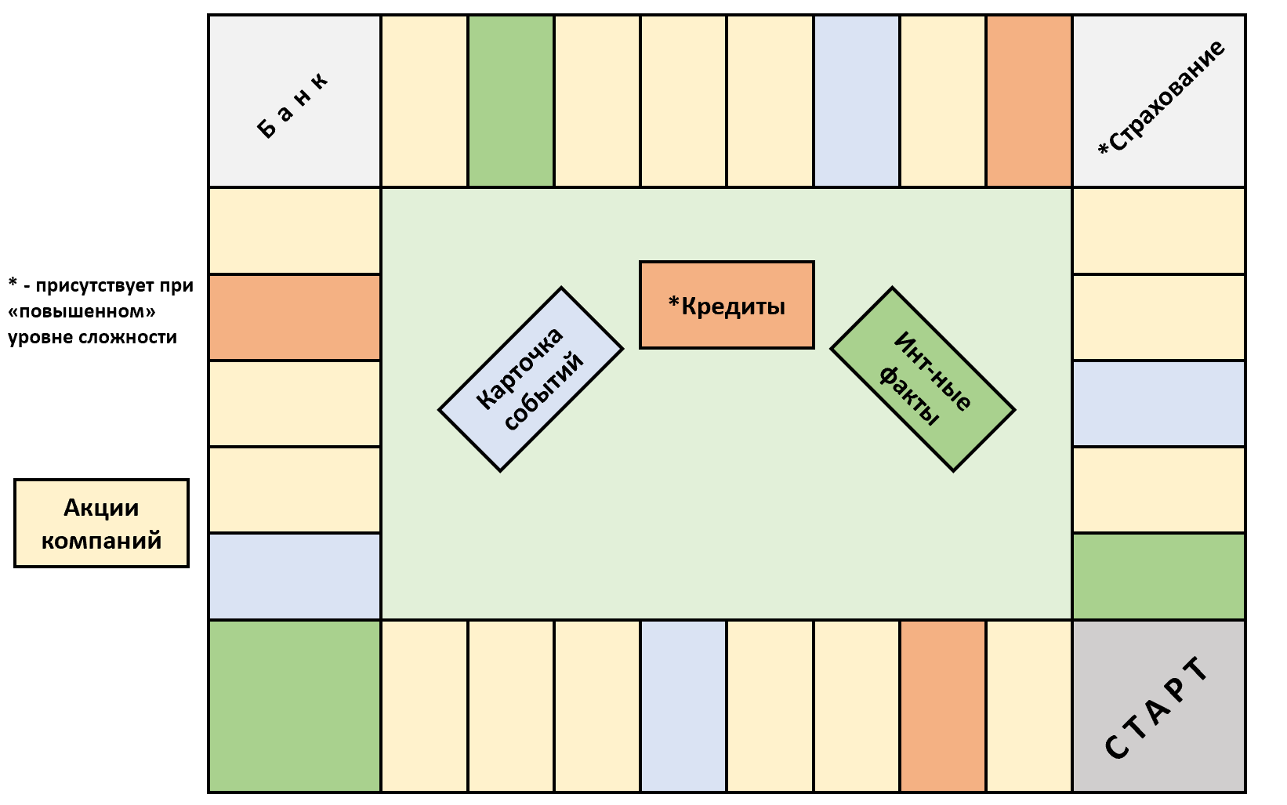

Количество игроков 2 – 8.

- Опишите механизм удержания внимания играющего
Интерактивность: игрокам нужно отслеживать изменения рынка и принимать соответствующие решения
Соревнование: побеждает тот игрок, который по результатам игры располагает большей суммой финансов.
Для удержания внимания, игру можно оформить в стиле какого-то определенного исторического периода.

- Напишите какие знания и навыки из области финансовой грамотности получит играющий
По результатам игры игроки получат базовое понимание в инвестировании ( в том числе возможные риски и выгоды), при «стандартном» уровне сложности и дополнительно базовое понимание страхования и кредитования при «повышенном» уровне сложности
2 карточка фин-игры
- Описать цель игры, тему, возрастные рамки
Цель игры заключается в обучении основам купли продажи, налогообложения и кредитования у детей и молодежи (ориентировочно от 10 до 25 лет).

- Опишите Вашу уникальную идею и концепцию игры (режиссура и сценарии, жанр и стилистика)
Концепция данной игры заключается в имитации финансовых операций приближенных к реальной жизни в виде кредитования участников и налогообложение их доходов и имущества. Доходы в игре делятся на основные (зарплата) и дополнительные (доход от движимого и недвижимого имущества). Цель участников – выплатить кредит раньше других игроков.

- Опишите игровой мир
Поле выступает рынком недвижимости. Игроки получают зарплату, но хотят получать пассивный доход от недвижимости. Взяв кредит в банке, приобретают движимое (например, машины, спортивные площадки и тд.) и недвижимое имущество (кафе, автосалон, парикмахерская и тд.), которое приносит им регулярный доход. Также игроки платят налоги и проценты по кредиту. Управляя своими финансами, стараются выплатить долг раньше других игроков и при этом не обанкротиться.

- Опишите персонажи
1. Кредитуемые лица: покупая движимое и недвижимое имущество стараются выплатить кредит, платят % по кредиту и налоги
2. Банкир: выдает стартовый капитал игрокам и выплачивает участникам зарплату и доходы от имущества. Начисляет % по кредиту

- Опишите артефакты (составляющие элементы игры)
1. кредит: 1 на каждого игрока за всю игру (то есть стартовый капитал – кредит)
2. карточки событий (например, «вы получили Х денег в качестве подарка на день рождения», «вас выбрали сотрудником месяца – получите премию Х»)
3. интересные факты/ советы на тему кредита, налогообложения.
4. страхование рисков при кредитовании или имущества (можно ввести для более сложного уровня игры для людей ориентировочно в возрасте от 16 до 25 лет)

- Опишите механику игры - принцип ходов, события, результаты, уровни и принципы перехода
Игрок начинает со стартовым капиталом, который выступает кредитом (на него ежегодно начисляются %). Цель игры – погасить кредит раньше других игроков ( но не менее чем через 1 круг поля = 1 году жизни). Ежегодно (то есть каждый игровой год) игроки платят налоги на доходы с каждого имущества (в том числе налог на имущество) и каждый раз, когда получают зарплату. В игре есть 2 уровня сложности:
1. «стандартный»: базовый вариант игры, где моделируется рынок недвижимости и имитируется ситуации из реальной жизни.
2.«повышенный» (для людей 16+): к стандартному варианту игры добавляется возможность страхования от различных рисков. Например, страхования имущества Х от пожара, затопления и тд.
Также в игре присутствуют карты случайных событий (например, «% по кредиту уменьшились, теперь ежегодная плата Х), которые случайным образом влияют на игру.
В игре также присутствуют карты интересных фактов/советов ( например, «в древние времена государство собирало налоги натурой: продуктами, шкурами зверей, глиняными горшками», «В Швеции учёт налогов ведётся с XVI века, у каждого гражданина есть налоговый «паспорт», который присваивается ему с рождения» и др.). Поскольку данную категорию карт можно запомнить за несколько игр, то для сохранения их полезность в дальнейшем можно добавить следующее: каждая карточка с советом/ фактом приносит Х денежных средств к текущему балансу игрока

- Нарисуйте макет игрового поля, определите количество игроков
Черновика игрового поля:
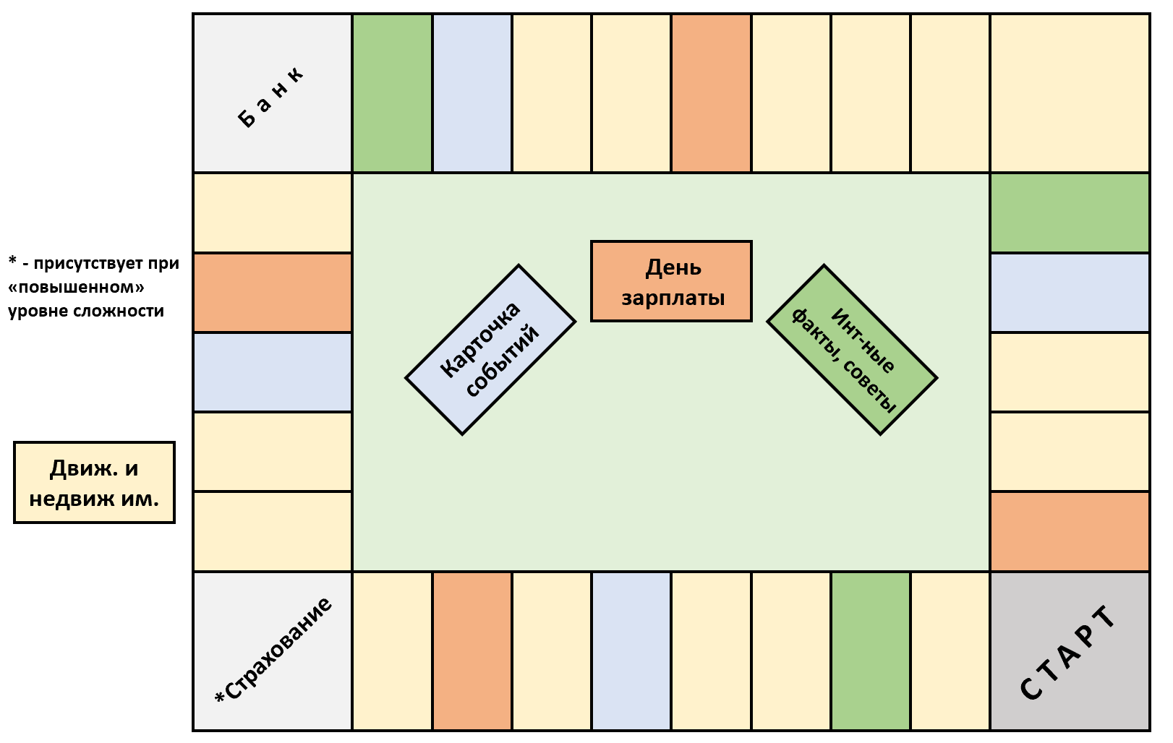

Количество игроков 2 – 8.

- Опишите механизм удержания внимания играющего
Механизм удержания внимания играющего следующий:
- Соперничество между игроками: побеждает тот игрок, который раньше всех погасит кредит
- Яркий и красочный дизайн

- Напишите какие знания и навыки из области финансовой грамотности получит играющий
По результатам игры играющие получат следующие знания и навыки из области финансовой грамотности:
- Понимание влияния доходов и расходов друг на друга.
- Понимание принципа кредитования
- Понимание принципа налогообложения
3 карточка фин-игры
- Описать цель игры, тему, возрастные рамки
Цель данной игры заключается в обучении игроков распоряжаться своими финансами правильным образом, в том числе используя инвестирование как источники доходов, а также учитывать возможные риски. Возрастные рамки – люди старше 10 лет.

- Опишите Вашу уникальную идею и концепцию игры (режиссура и сценарии, жанр и стилистика)
Концепция данной игры заключается в имитации финансовых операций, приближенных к реальной жизни, для того чтобы играющие понимали взаимосвязь основных денежных потоков и умели эффективно их использовать для получения желаемого результата. Цель игроков: сбросить все карты-пассивы, оставив карты-активы у себя в руке, быстрее остальных игроков. Всего проводится 7 игр.

- Опишите игровой мир
Игра в формате «UNO», где каждый из 5 цветов соответствует своей категории финансов, имитирует приближённость финансовых операций к реальной жизни. Также есть «специальные» карты, которые имеют черный цвет, и карты «случайных событий» - белого цвета. Участники получают доходы и расходы, сталкиваются с возможными рисками, могут инвестировать, а также могут страховать свою жизнь и имущество.

- Опишите персонажи
В данной игре нет персонажей. Каждый игрок принимает решения в управлении своими финансами.

- Опишите артефакты (составляющие элементы игры)
1. Карты разного номинала, которые выступают в роли доходов, расходов, инвестиций, возможных рисков и страхования
2. Дополнительные карты:
1.Специальные (черные карты): позволяют, например, сменить цвет карт-пассивов; добавить сопернику + Х карт; взять Х белых карт;
2.Карты случайных событий (белые карты): например, финансовая консультация + 5 очков к балансу, штраф, например, за несвоевременную уплату налогов – 3 очка к балансу и др.

- Опишите механику игры - принцип ходов, события, результаты, уровни и принципы перехода
Игра в формате «UNO», где каждый из 5 цветов соответствует своей категории финансов:
зеленый – доходы (например, зарплата, премии, и тд.);
красный – расходы (например, аренда жилья, налоги, транспорт и тд.);
синий – инвестиции (например, доход от акций, облигаций и др. ценных бумаг);
желтый – возм-е риски (например, временная потеря работы, инфляция и тд.);
серый – страхование (например, жизни, недвижимости, машины и др.);
*карты красного, желтого и серого цвета – имеют «-» номинал. Карты зеленого цвета – «+» номинал. Синие карты имеют как «+», так и «-» номинал, поскольку инвестиции могут приносить как доход, так и расход. Белые карты так же имеют как «+», так и «-» номинал.
Игроки сбрасывают карты-пассивы, оставляя у себя в руках карты-активы. Отдельно на листочке каждый игрок записывает номинал сброшенных карт-пассивов. После каждой игры считается только баланс победителя (сумма актива с пассивом). Игра заканчивается в двух случаях:
- у одного из участников накапливается в руках Х сумма.
- все участники сбросили карты-пассивы.
После последней игры подсчитывается количество баллов по всем играм по каждому игроку. У кого больше всего очков по результатам всех игр – итоговый победитель.

- Нарисуйте макет игрового поля, определите количество игроков
В данной игре нет игрового поля.
Количество игроков от 2 до 10

- Опишите механизм удержания внимания играющего
Механизм удержания внимания играющего следующий:
- Имитация финансовых операций из реальной жизни
- Яркий и красочный дизайн

- Напишите какие знания и навыки из области финансовой грамотности получит играющий
По результатам игры играющие получат следующие знания и навыки из области финансовой грамотности:
- Понимание влияния доходов и расходов друг на друга.
- Умение эффективно использовать свои финансы

